復華投信
FAS基金管理系統
功能規格書



目錄
1. amFN0701投資基金標的資料維護 6
1.1. 程式目的 6
1.2. Input 6
1.3. Output 6
1.4. 畫面 7
1.5. 功能說明 8
1.6. 資料項目說明 8
2. FN129基金公司資料維護 11
2.1. 程式目的 11
2.2. Input 11
2.3. Output 11
2.4. 畫面 11
2.5. 功能說明 12
2.6. 資料項目說明 12
3. FN132買入基金交易資料維護 14
3.1. 程式目的 14
3.2. Input 14
3.3. Output 14
3.4. 畫面 14
3.5. 功能說明 15
3.6. 資料項目說明 15
4. FN133賣出/轉申購基金交易資料維護 17
4.1. 程式目的 17
4.2. Input 17
4.3. Output 17
4.4. 畫面 17
4.5. 功能說明 18
4.6. 資料項目說明 18
5. FN134賣出/轉申購基金交易付款日資料維護 20
5.1. 程式目的 20
5.2. Input 20
5.3. Output 20
5.4. 畫面 20
5.5. 功能說明 20
5.6. 資料項目說明 21
6. FN141領取基金現金配息 22
6.1. 程式目的 22
6.2. Input 22
6.3. Output 22
6.4. 畫面 22
6.5. 功能說明 22
6.6. 資料項目說明 23
7. FN142調整申購基金單位數 24
7.1. 程式目的 24
7.2. Input 24
7.3. Output 24
7.4. 畫面 24
7.5. 功能說明 24
7.6. 資料項目說明 25
8. FN154 Rebate資料維護 26
8.1. 程式目的 26
8.2. Input 26
8.3. Output 26
8.4. 畫面 26
8.5. 功能說明 26
8.6. 資料項目說明 27
9. FN156 指示函交易帳號維護 28
9.1. 程式目的 28
9.2. Input 28
9.3. Output 28
9.4. 畫面 28
9.5. 功能說明 28
9.6. 資料項目說明 29
10. FN156 受益憑證交易指示函整批維護 30
10.1. 程式目的 30
10.2. Input 30
10.3. Output 30
10.4. 畫面 30
10.5. 功能說明 30
10.6. 資料項目說明 31
11. amFN0706 受益憑證交易核對表 32
11.1. 程式目的 32
11.2. Input 32
11.3. Output 32
11.4. 畫面 32
11.5. 功能說明 32
12. FN140 投資基金交易指示單 34
12.1. 程式目的 34
12.2. Input 34
12.3. Output 34
12.4. 畫面 34
12.5. 功能說明 34
13. FN143 海外交割指示函 35
13.1. 程式目的 35
13.2. Input 35
13.3. Output 35
13.4. 畫面 35
13.5. 功能說明 35
14. FN149 基金配息指示單 36
14.1. 程式目的 36
14.2. Input 36
14.3. Output 36
14.4. 畫面 36
14.5. 功能說明 36
15. FN155 Rebate領取指示單 37
15.1. 程式目的 37
15.2. Input 37
15.3. Output 37
15.4. 畫面 37
15.5. 功能說明 37
16. GL704 交易彙總表 38
16.1. 程式目的 38
16.2. Input 38
16.3. Output 38
16.4. 畫面 38
16.5. 功能說明 38

amFN0701投資基金標的資料維護

程式目的
建立、維護投資基金標的資料

Input
投資基金統編、發行在外單位數、基金名稱、基金發行公司、交易對手公司、銷售專戶帳號、實體帳號、虛擬帳號、基金幣別、營業日依據、投資地區、投資類型、註冊地、投資市場別、基金內部代碼、TEJ代碼、開放贖回日、下單截止時間、投資類型子分類、Bloomberg Ticker、經理費率、保管費率、買入淨值T+N日、申購後T+N日付款、轉申購贖回後T+N日付款、贖回淨值T+N日、贖回付款T+N日、Pnav-小數點位數、單位數之小數位數、單位數精準度、公會投資代號、Pnav提供評價的日期、申購交易上帳日、買回交易上帳日

Output
投資基金統編、發行在外單位數、基金名稱、基金發行公司、交易對手公司、銷售專戶帳號、實體帳號、虛擬帳號、基金幣別、營業日依據、投資地區、投資類型、註冊地、投資市場別、基金內部代碼、TEJ代碼、開放贖回日、下單截止時間、投資類型子分類、Bloomberg Ticker、經理費率、保管費率、買入淨值T+N日、申購後T+N日付款、轉申購贖回後T+N日付款、贖回淨值T+N日、贖回付款T+N日、Pnav-小數點位數、單位數之小數位數、單位數精準度、公會投資代號、Pnav提供評價的日期、申購交易上帳日、買回交易上帳日

畫面
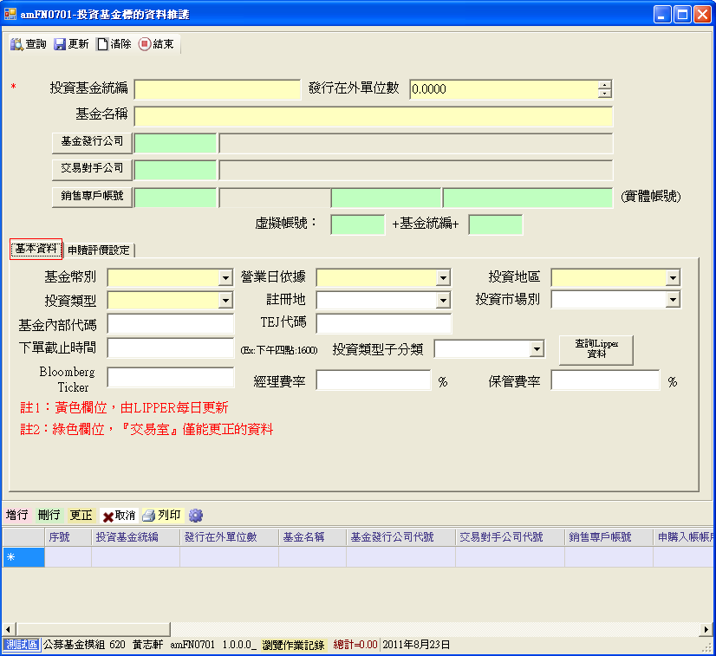
畫面 1-1投資基金標的基本資料
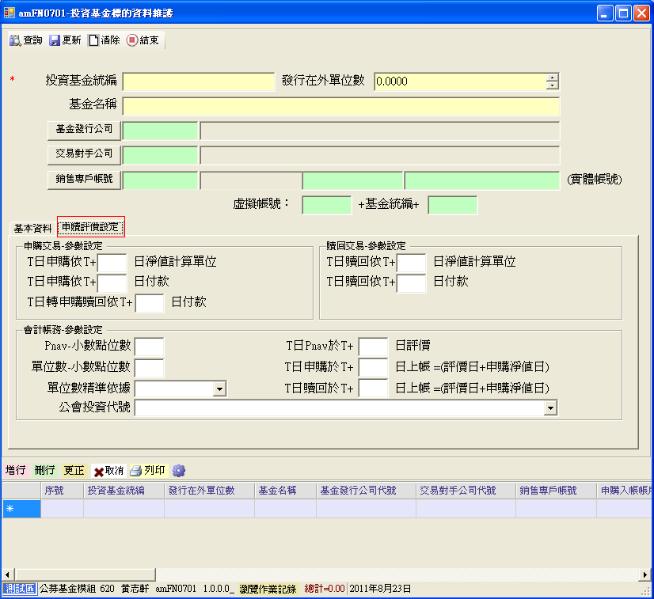
畫面 1-2投資基金標的申贖評價資料

功能說明
- 【查詢】: 輸入「投資基金統編」可查詢已建立投資基金標的基本資料以及申贖評價資料，查詢結果顯示於下方，點選後可帶至編輯區塊。
- 【刪除】: 先點選【查詢】將資料帶出，再點選【刪行】，接著再點選【更新】即可刪除該筆資料。
- 【新增】: 於編輯區塊中填上資料，點選【增行】，接著再點選【更新】將自動產生一筆資料。
- 【更新】: 先點選【查詢】將資料帶出，修改欄位後，點選【更正】，接著再點選【更新】即可將更新資料儲存。
- 【清除】: 清除編輯區塊內所有資料。
- 【結束】: 離開本功能。

資料項目說明
- 投資基金標的基本資料
欄位名稱 | 欄位說明 | 備註
投資基金統編 | 投資基金統編
發行在外單位數 | 發行在外單位數
基金名稱 | 輸入基金代碼，自動帶出該基金名稱
基金發行公司 | 發行機構代碼以及名稱
交易對手公司 | 交易對手代碼以及名稱
銷售專戶帳號 | 銷銷售專戶帳號及名稱
實體帳號 | 申購入帳帳戶及帳戶名稱
虛擬帳號 | Legal_title＋基金統編＋Legal_tail
基金幣別 | 基金幣別 | Ref:cm_currency
營業日依據 | 使用營業日別( 01銀行02股市03期貨) | Ref: cm_symbol where stype='CM12'
投資地區 | 投資地區 (1國內2國外) | Ref:cm_symbol where stype='CM09'
投資類型 | (01 債券型 02 股票型 03 平衡型 04 組合型 05 保本型  06 貨幣型 07 指數型 08 避險型 09 收益型 10 可轉債型 11 類貨幣市場型  12固定收益型 ) | Ref: cm_symbol where stype='CM18'
註冊地 | 基金註冊地 | Ref:cm_country
投資市場別 | 投資市場別(1股票2債券3貨幣4外匯5房地產6商品) | Ref: cm_symbol where stype='FN13'
基金內部代碼 | 基金內部代碼
TEJ代碼 | TEJ代碼
開放贖回日 | 開放基金贖回日
下單截止時間 | 下單截止時間 | (Ex:下午四點:1600)
投資類型子分類 | 投資類型子分類 | Ref: cm_symbol where stype='FN14'
Bloomberg  Ticker | Bloomberg  Ticker
經理費率 | 經理費率 | EX:0.1~0.2
保管費率 | 保管費率 | EX:0.1~0.2

- 投資基金標的申贖評價資料
欄位名稱 | 欄位說明 | 備註
買入淨值T+N日 | 在T日買入的淨值是使用T+N日的淨值
申購後T+N日付款 | 在申購後的付款日是T+N日
轉申購贖回後T+N日付款 | 轉申購贖回後T+N日付款
贖回淨值T+N日 | 在T日贖回的淨值是使用T+N日的淨值
贖回付款T+N日 | 贖回付款日是T+N日
Pnav-小數點位數 | Pnav-小數點位數
單位數之小數位數 | 單位數之小數位數
單位數精準度 | 1.四捨五入2.無條件捨去3.無條件進位 | Ref: cm_symbol where stype='fn20'
公會投資代號 | 公會投資代號
Pnav提供評價的日期 | T日Pnav於T+N日評價
申購交易上帳日 | T日申購於T+N日上帳 =(評價日+申購淨值日)
買回交易上帳日 | T日贖回於T+N日上帳 =(評價日+申購淨值日)

FN129基金公司資料維護

程式目的
建立、維護基金公司資料。

Input
投信資料、Lipper基金公司代號、維護日期、基金公司中文名稱、基金公司英文名稱、基金公司電話、基金公司傳真、申購單位數精準度、下單截止時間、ATTN、CC1、CCTel1、CCFax1、CC2、CCTel2、CCFax2、Agent_code、Olympic_acc、帳號

Output
投信資料、Lipper基金公司代號、維護日期、基金公司中文名稱、基金公司英文名稱、基金公司電話、基金公司傳真、申購單位數精準度、下單截止時間、ATTN、CC1、CCTel1、CCFax1、CC2、CCTel2、CCFax2、Agent_code、Olympic_acc、帳號

畫面
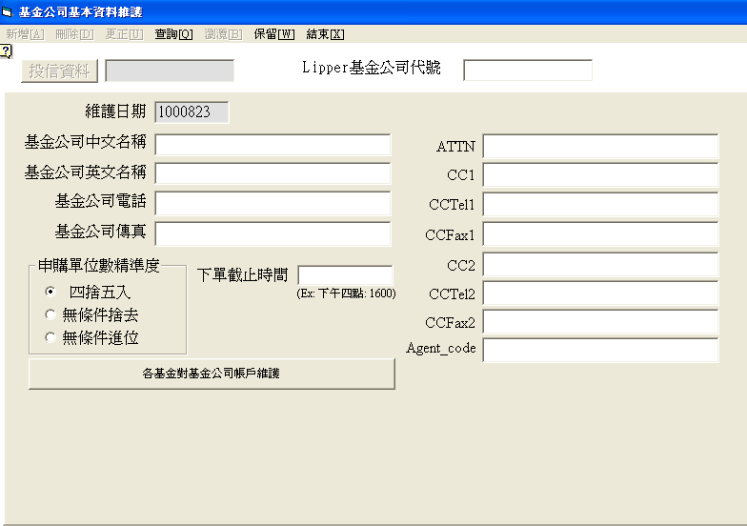
畫面 2-3基金公司資料維護資料
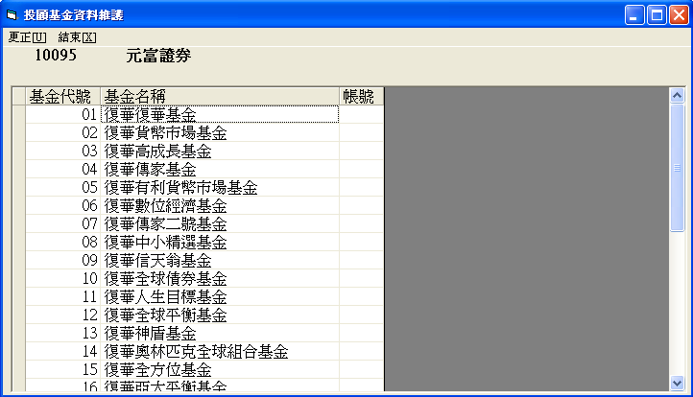
畫面 2-2投顧基金資料維護

功能說明
- 【查詢】: 按下查詢即可列出所有基金公司，選擇欲查詢之公司即可將結果顯示於編輯區塊。
- 【刪除】: 先點選【查詢】將資料帶出，再點選【刪除】即可刪除該筆資料。
- 【新增】: 於編輯區塊中填上資料，點選【新增】即可自動產生一筆資料。
- 【更新】: 先點選【查詢】將資料帶出，修改欄位後，點選【更新】即可將更新資料儲存。
- 【瀏覽】: 同查詢功能。
- 【結束】: 離開本功能。

資料項目說明
欄位名稱 | 欄位說明 | 備註
投信資料 | 基金公司代碼
維護日期 | 維護日期
基金公司中文名稱 | 基金公司中文名稱
基金公司英文名稱 | 基金公司英文名稱
基金公司電話 | 基金公司電話
基金公司傳真 | 基金公司傳真
申購單位數精準度 | 申購單位數計算 | (1四捨五入2無條件捨去3無條件進位)
ATTN | 連絡人
CC1 | 副本1
CCTel1 | 副本1電話
CCFax1 | 副本1傳真
CC2 | 副本2
CCTel2 | 副本2電話
CCFax2 | 副本2傳真
Agent_code | 代碼
Olympic_acc | Olympic_acc
帳號 | 受益人編號(本公司)

FN132買入基金交易資料維護

程式目的
查詢、維護買入基金交易資料

Input
複製交易至基金代號、基金代號、成交單編號、投資基金、交易日期、上帳日期、基金淨值、申購金額、匯費、申購單位數、手續費、總價金、幣別、匯款日、申購淨值基準日、原贖回編號(轉申購)

Output
複製交易至基金代號、基金代號、成交單編號、投資基金、交易日期、上帳日期、基金淨值、申購金額、匯費、申購單位數、手續費、總價金、幣別、匯款日、申購淨值基準日、原贖回編號(轉申購)

畫面
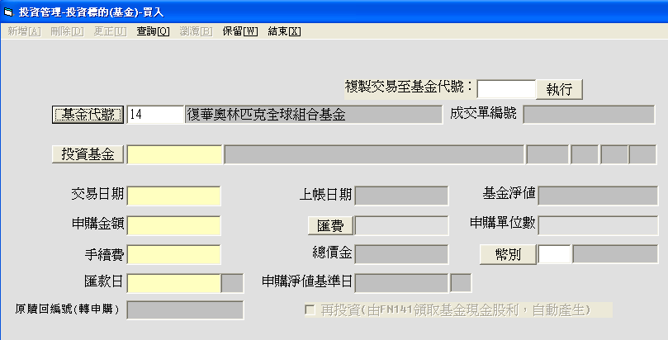
畫面 3-4 買入基金交易資料

功能說明
- 【查詢】: 按下查詢即可列出本公司所有投資的交易，選擇欲查詢之交易即可將結果顯示於編輯區塊
- 【刪除】: 先點選【查詢】將資料帶出，再按下【刪除】即可刪除該筆資料。
- 【新增】: 於編輯區塊中填上資料，點選【新增】即可自動產生一筆資料。
- 【更新】: 先點選【查詢】將資料帶出，修改欄位後，點選【更新】即可將更新資料儲存。
- 【瀏覽】: 同查詢功能。
- 【結束】: 離開本功能。

資料項目說明
欄位名稱 | 欄位說明 | 備註
複製交易至基金代號 | 若公司有其它基金申購相同子基金，即可複製交易至基金代號
基金代號 | 公司基金代號及名稱
成交單編號 | 申購交易編號
投資基金 | 投資基金統編
交易日期 | 交易的日期
上帳日期 | 入會計帳的日期 | (default：系統推算)
基金淨值 | 基金淨值
申購金額 | 申購金額
匯費 | 匯費
申購單位數 | 申購單位數
手續費 | 手續費
總價金 | 實際付出總金額 | 申購金額+匯費+手續費
幣別 | 投資基金幣別
匯款日 | 付款日
申購淨值基準日 | 申購淨值日
原贖回編號(轉申購) | 原贖回編號 | 若此筆交易是轉申購的情形

FN133賣出/轉申購基金交易資料維護

程式目的
查詢、維護賣出/轉申購基金交易資料。

Input
複製交易至基金代號、基金代號、成交單編號、投資基金、交易日期、上帳日期、付款日、轉入交易日、賣出方式、賣出金額、賣出單位數、手續費、郵匯費、實際金額、幣別、基準淨值、贖回淨值基準日、匯款帳號、金額、單位數、郵匯費、手續費、轉入基金

Output
複製交易至基金代號、基金代號、成交單編號、投資基金、交易日期、上帳日期、付款日、轉入交易日、賣出方式、賣出金額、賣出單位數、手續費、郵匯費、實際金額、幣別、基準淨值、贖回淨值基準日、匯款帳號、金額、單位數、郵匯費、手續費、轉入基金

畫面
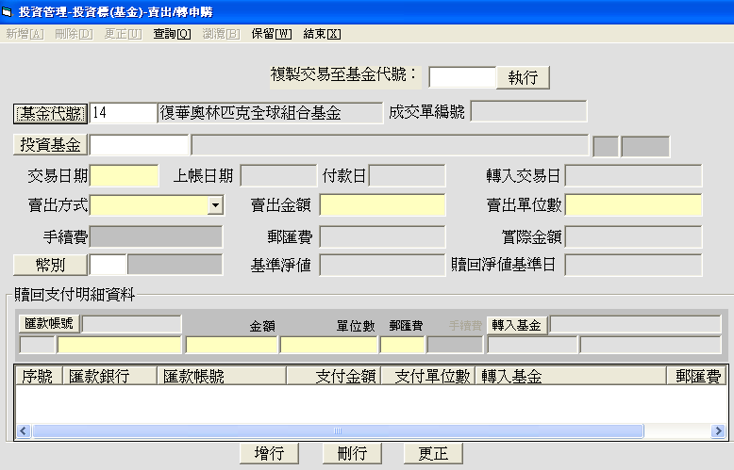
畫面 4-5賣出/轉申購基金交易資料

功能說明
- 【查詢】: 按下查詢即可列出本公司所有贖回/轉申購的交易，選擇欲查詢之交易即可將結果顯示於編輯區塊。
- 【刪除】: 先點選【查詢】將資料帶出，再按下【刪除】即可刪除該筆資料。
- 【新增】: 於編輯區塊中填上資料，點選【新增】即可自動產生一筆資料。
- 【更新】: 先點選【查詢】將資料帶出，修改欄位後，點選【更新】即可將更新資料儲存。
- 【瀏覽】: 同查詢功能。
- 【結束】: 離開本功能。

資料項目說明
欄位名稱 | 欄位說明 | 備註
複製交易至基金代號 | 若公司有其它基金贖回/轉申購相同子基金，即可複製交易至基金代號
基金代號 | 公司基金代號及名稱
成交單編號 | 贖回交易編號
投資基金 | 投資基金統編
交易日期 | 交易日期
上帳日期 | 上帳日(淨值基準日)
付款日 | 付款日
轉入交易日 | 轉入交易日
賣出方式 | 賣出方式 ( 1單位數贖回2金額贖回 )
賣出金額 | 賣出金額
賣出單位數 | 賣出單位數
手續費 | 手續費
郵匯費 | 郵匯費
實際金額 | 實際收取總金額 | 申購金額-匯費-手續費
幣別 | 幣別
基準淨值 | 基準淨值
贖回淨值基準日 | 贖回淨值日
匯款帳號 | 贖回匯款帳號
轉入基金 | 轉申購基金

FN134賣出/轉申購基金交易付款日資料維護

程式目的
查詢、維護賣出/轉申購基金交易付款日資料。

Input
基金代號、成交單編號、投資基金、交易日期、上帳日期、付款日、基準淨值、賣出方式、幣別、賣出金額、賣出單位數、手續費、郵匯費、實際金額、匯款帳號、金額、單位數、郵匯費、手續費、轉入基金

Output
基金代號、成交單編號、投資基金、交易日期、上帳日期、付款日、基準淨值、賣出方式、幣別、賣出金額、賣出單位數、手續費、郵匯費、實際金額、匯款帳號、金額、單位數、郵匯費、手續費、轉入基金

畫面
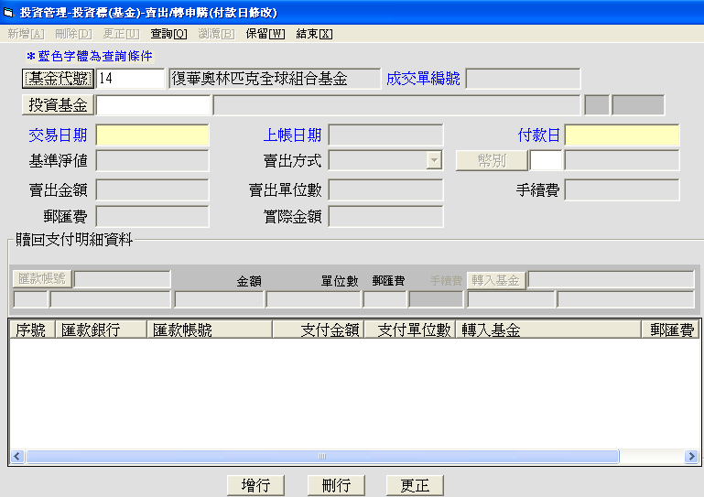
畫面 5-6賣出/轉申購基金交易付款日資料

功能說明
- 【查詢】: 按下查詢即可列出本公司所有贖回/轉申購的交易，選擇欲查詢之交易即可將結果顯示於編輯區塊。
- 【刪除】: 先點選【查詢】將資料帶出，再按下【刪除】即可刪除該筆資料。
- 【新增】: 於編輯區塊中填上資料，點選【新增】即可自動產生一筆資料。
- 【更新】: 先點選【查詢】將資料帶出，修改欄位後，點選【更新】即可將更新資料儲存。
- 【瀏覽】: 同查詢功能。
- 【結束】: 離開本功能。

資料項目說明
欄位名稱 | 欄位說明 | 備註
基金代號 | 公司基金代號及名稱
成交單編號 | 贖回交易編號
投資基金 | 投資基金統編
交易日期 | 交易日期
上帳日期 | 上帳日(淨值基準日)
付款日 | 付款日
基準淨值 | 基準淨值
賣出方式 | 賣出方式 ( 1單位數贖回2金額贖回 )
幣別 | 幣別
賣出金額 | 賣出金額
賣出單位數 | 賣出單位數
手續費 | 手續費
郵匯費 | 郵匯費
實際金額 | 實際收取總金額 | 申購金額-匯費-手續費
匯款帳號 | 贖回匯款帳號
轉入基金 | 轉申購基金

FN141領取基金現金配息

程式目的
查詢、維護領取基金現金配息資料。

Input
宣告日期、入帳日期、基金代號、標的基金代號、幣別、前日庫存、配息率、領取金額、郵電費用、入帳淨額、再投資、買進交易的淨值日

Output
宣告日期、入帳日期、基金代號、標的基金代號、幣別、前日庫存、配息率、領取金額、郵電費用、入帳淨額、再投資、買進交易的淨值日

畫面
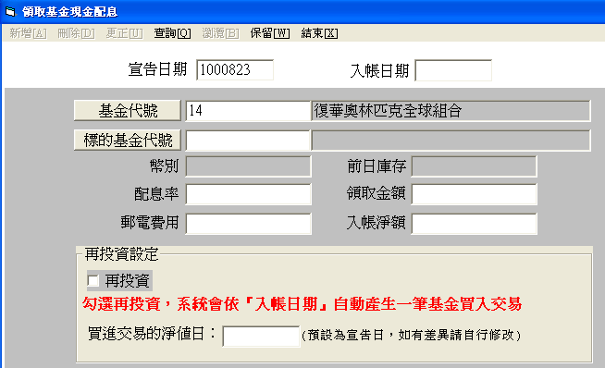
畫面 6-7領取基金現金配息資料

功能說明
- 【查詢】: 按下查詢即可列出本公司所有領取基金現金配息資料，選擇欲查詢之配息資料即可將結果顯示於編輯區塊。
- 【刪除】: 先點選【查詢】將資料帶出，再按下【刪除】即可刪除該筆資料。
- 【新增】: 於編輯區塊中填上資料，點選【新增】即可自動產生一筆資料。
- 【更新】: 先點選【查詢】將資料帶出，修改欄位後，點選【更新】即可將更新資料儲存。
- 【瀏覽】: 同查詢功能。
- 【結束】: 離開本功能。

資料項目說明
欄位名稱 | 欄位說明 | 備註
宣告日期 | 宣告日期 | 預設為當天
入帳日期 | 會計入帳日期
基金代號 | 基金代號和名稱
標的基金代號 | 標的基金代號和名稱
幣別 | 幣別
前日庫存 | 前日庫存
配息率 | 配息率
領取金額 | 領取金額
郵電費用 | 郵電費用
入帳淨額 | 會計入帳淨額 | 領取金額-郵電費用
再投資 | 是否再投資
買進交易的淨值日 | 再投資的申購淨值日期

FN142調整申購基金單位數

程式目的
查詢、維護調整申購基金單位數資料。

Input
調整日期、基金代號、基金名稱、標的基金代號、標的基金名稱、調整單位數

Output
調整日期、基金代號、基金名稱、標的基金代號、標的基金名稱、調整單位數

畫面
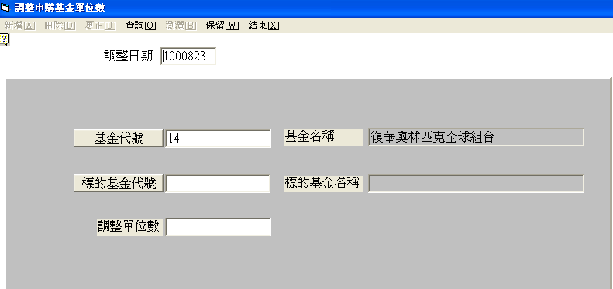
畫面 7-8調整申購基金單位數

功能說明
- 【查詢】: 按下查詢即可列出本公司調整申購基金單位數資料，選擇欲查詢之單位數資料即可將結果顯示於編輯區塊。
- 【刪除】: 先點選【查詢】將資料帶出，再按下【刪除】即可刪除該筆資料。
- 【新增】: 於編輯區塊中填上資料，點選【新增】即可自動產生一筆資料。
- 【更新】: 先點選【查詢】將資料帶出，修改欄位後，點選【更新】即可更新資料儲存。
- 【瀏覽】: 同查詢功能。
- 【結束】: 離開本功能。

資料項目說明
欄位名稱 | 欄位說明 | 備註
調整日期 | 調整日期 | 預設為當日
基金代號 | 基金代號
基金名稱 | 基金名稱
標的基金代號 | 標的基金代號
標的基金名稱 | 標的基金名稱
調整單位數 | 調整單位數

FN154 Rebate資料維護

程式目的
查詢、維護Rebate資料。

Input
基金代號、基金名稱、基金公司、費率類別、基金種類、基金公司代號、Rebate預設利率

Output
基金代號、基金名稱、基金公司、費率類別、基金種類、基金公司代號、Rebate預設利率

畫面
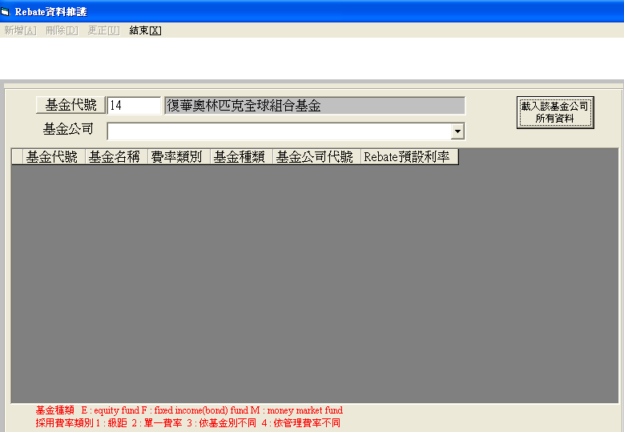
畫面 8-9 Rebate資料維護

功能說明
- 【載入該基金公司所有資料】: 填入【基金代號】和【基金公司】後按下【載入該基金公司所有資料】即可列出Rebate資料，選擇欲查詢之單位數資料即可將結果顯示於編輯區塊。
- 【刪除】: 先點選【載入該基金公司所有資料】將資料帶出，再按下【刪除】即可刪除該筆資料。
- 【新增】: 先點選【載入該基金公司所有資料】將資料帶出，再於編輯區塊中填上資料，點選【新增】即可自動產生一筆資料。
- 【更正】: 先點選【載入該基金公司所有資料】將資料帶出，修改欄位後，點選【更新】即可將更新資料儲存。
- 【結束】: 離開本功能。

資料項目說明
欄位名稱 | 欄位說明 | 備註
基金代號 | 基金代號
基金名稱 | 基金名稱
基金公司 | 基金公司
費率類別 | 費率類別 | (1依存量與基金類別區分)
基金種類 | 基金種類
基金公司代號 | 基金公司代號
Rebate預設利率 | Rebate預設利率

FN156 指示函交易帳號維護

程式目的
查詢、維護指示函交易帳號資料。

Input
基金代號、交易帳號代號、交易帳號名稱、交易帳號、該交易帳號所在國別、基金長名、基金短名、電話、傳真、受益憑證指示函預設使用帳號

Output
基金代號、交易帳號代號、交易帳號名稱、交易帳號、該交易帳號所在國別、基金長名、基金短名、電話、傳真、受益憑證指示函預設使用帳號

畫面
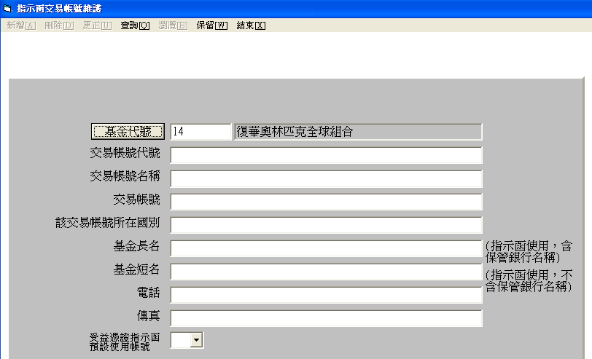
畫面 9-10指示函交易帳號維護

功能說明
- 【查詢】: 按下查詢即可列出本公司指示函交易帳號資料，選擇欲查詢之指示函交易帳號資料即可將結果顯示於編輯區塊。
- 【刪除】: 先點選【查詢】將資料帶出，再按下【刪除】即可刪除該筆資料。
- 【新增】: 於編輯區塊中填上資料，點選【新增】即可自動產生一筆資料。
- 【更新】: 先點選【查詢】將資料帶出，修改欄位後，點選【更新】即可將更新資料儲存。
- 【瀏覽】: 同查詢功能。
- 【結束】: 離開本功能。

資料項目說明
欄位名稱 | 欄位說明 | 備註
基金代號 | 基金代號及名稱
交易帳號代號 | 交易帳號代號
交易帳號名稱 | 交易帳號名稱
交易帳號 | 交易帳號
該交易帳號所在國別 | 該交易帳號所在國別
基金長名 | 基金長名
基金短名 | 基金短名
電話 | 電話
傳真 | 傳真
受益憑證指示函預設使用帳號 | 受益憑證指示函預設使用帳號

FN156 受益憑證交易指示函整批維護

程式目的
查詢、維護受益憑證交易指示函資料。

Input
基金公司、聯絡人、Tel(1)、Tel(2)、Fax(1)、Fax(2)、基金代號、成交單編號、投資基金、交易方式、交易日期、上帳日期、付款日期/匯款日期、淨值日期、轉申購交易日、金額、單位數、貨幣別、匯費、手續費、總價金、匯款帳號、轉入基金

Output
基金公司、聯絡人、Tel(1)、Tel(2)、Fax(1)、Fax(2)、基金代號、成交單編號、投資基金、交易方式、交易日期、上帳日期、付款日期/匯款日期、淨值日期、轉申購交易日、金額、單位數、貨幣別、匯費、手續費、總價金、匯款帳號、轉入基金

畫面
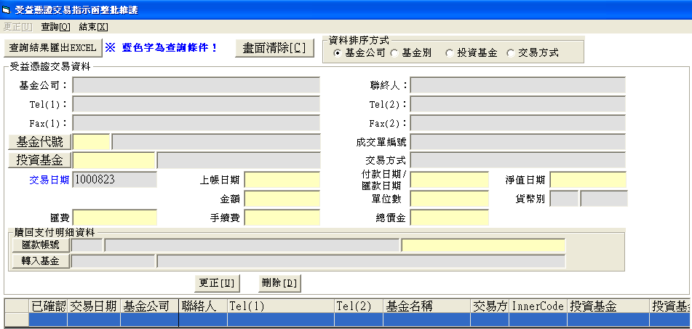
畫面 10-11指示函交易帳號維護

功能說明
- 【查詢】: 按下查詢即可列出本公司交易指示函資料，選擇欲查詢之交易指示函資料即可將結果顯示於編輯區塊。
- 【刪除】: 先點選【查詢】將資料帶出，再按下【刪除】即可刪除該筆資料。
- 【更正U】: 於編輯區塊中更正資料，點選【更正U】即可更正資料。
- 【更正】: 於編輯區塊【更正U】、【刪除】完成後，按【更正】即可更正資料。
- 【結束】: 離開本功能。

資料項目說明
欄位名稱 | 欄位說明 | 備註
基金公司 | 基金公司
聯絡人 | 聯絡人
Tel(1) | 連絡電話1
Tel(2) | 連絡電話2
Fax(1) | 傳真1
Fax(2) | 傳真2
基金代號 | 基金代號
成交單編號 | 成交單編號
投資基金 | 投資基金
交易方式 | 交易方式
交易日期 | 交易日期
上帳日期 | 上帳日期
付款日期/匯款日期 | 付款日期/匯款日期
淨值日期 | 淨值日期
轉申購交易日 | 轉申購交易日
金額 | 金額
單位數 | 單位數
貨幣別 | 貨幣別
匯費 | 匯費
手續費 | 手續費
總價金 | 總價金
匯款帳號 | 匯款帳號
轉入基金 | 轉入基金

amFN0706 受益憑證交易核對表

程式目的
列印受益憑證交易資料。

Input
基金類型、基金別、查詢期間、查詢日期條件、交易類別、聯絡人公司、聯絡人名稱、E-mail、Fax

Output
益憑證交易資料

畫面
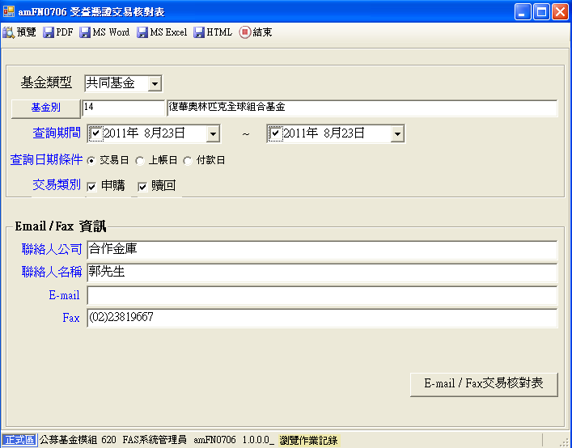
畫面 11-12受益憑證交易核對表

功能說明
- 【預覽】: 輸入查詢條件後，按【預覽】即可列印報表。
- 【PDF】: 輸出成PDF檔。
- 【MS Word】: 輸出成Word檔。
- 【MS Excel】: 輸出成Excel檔。
- 【HTML】: 輸出成HTML檔。
- 【結束】: 離開本功能。

FN140 投資基金交易指示單

程式目的
列印投資基金交易指示單資料。

Input
基金代號、查詢期間、基金公司OrderForm

Output
投資基金交易指示單

畫面
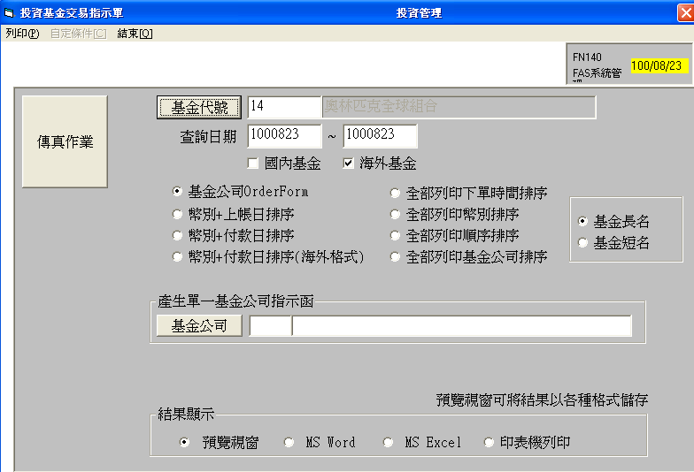
畫面 12-13投資基金交易指示單

功能說明
- 【列印】: 輸入查詢條件後，按【列印】即可列印報表。
- 【結束】: 離開本功能。

FN143 海外交割指示函

程式目的
列印海外交割指示函資料。

Input
基金代號、查詢日期

Output
海外交割指示函資料

畫面
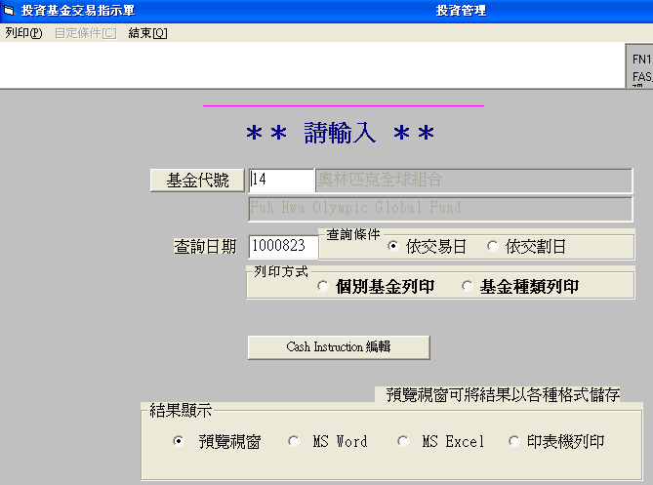
畫面 13-14投資基金交易指示單

功能說明
- 【列印】: 輸入查詢條件後，按【列印】即可列印報表。
- 【結束】: 離開本功能。

FN149 基金配息指示單

程式目的
列印配息交易單資料。

Input
基金代號、查詢日期

Output
配息交易單資料

畫面
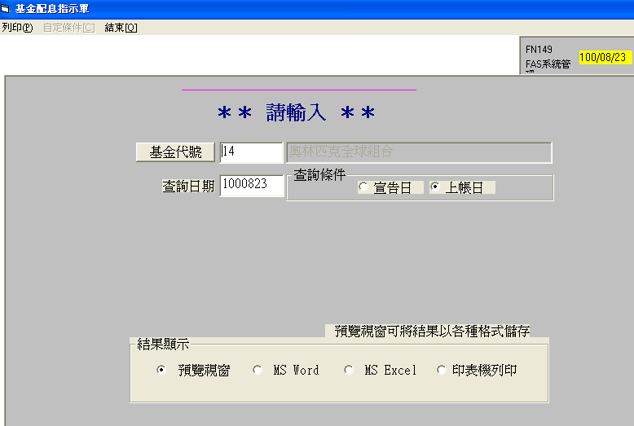
畫面 14-15基金配息指示單

功能說明
- 【列印】: 輸入查詢條件後，按【列印】即可列印報表。
- 【結束】: 離開本功能。

FN155 Rebate領取指示單

程式目的
列印Rebate領取指示單資料。

Input
基金代號、查詢日期

Output
Rebate領取指示單資料

畫面
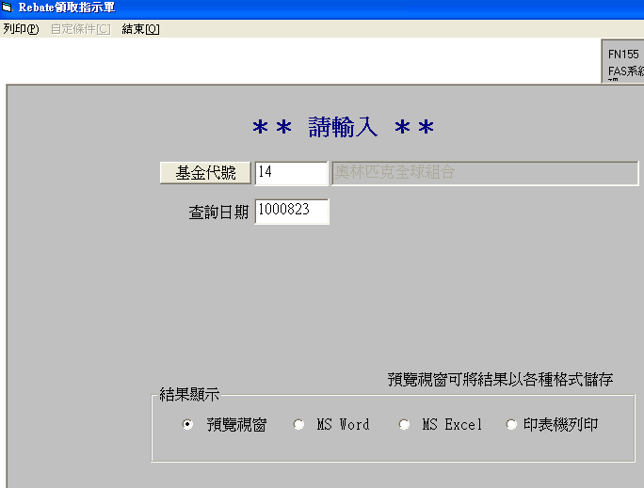
畫面 15-16 Rebate領取指示單

功能說明
- 【列印】: 輸入查詢條件後，按【列印】即可列印報表。
- 【結束】: 離開本功能。

GL704 交易彙總表

程式目的
列印交易彙總資料。

Input
基金代號、查詢日期

Output
交易彙總資料

畫面
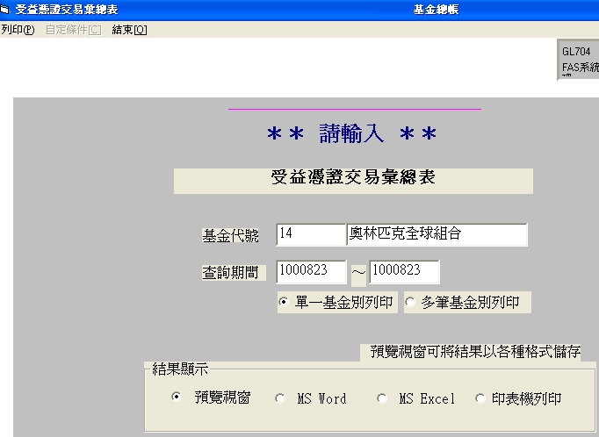
畫面 16-17 交易彙總資料

功能說明
- 【列印】: 輸入查詢條件後，按【列印】即可列印報表。
【結束】: 離開本功能。

